**Génie Logiciel : TP1**

**Diagramme de classe Magasin :**

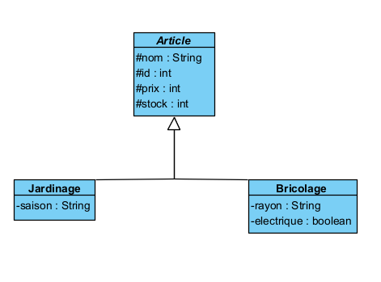

**Diagramme de séquence Parking :**

**Diagramme d’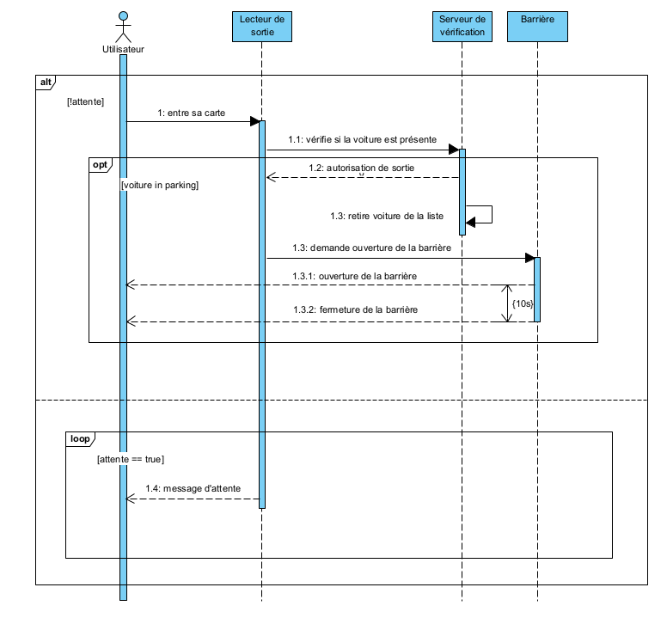état/transition de la montre :**

